便携式氢气检测报警仪
JSA8-H2

特点：
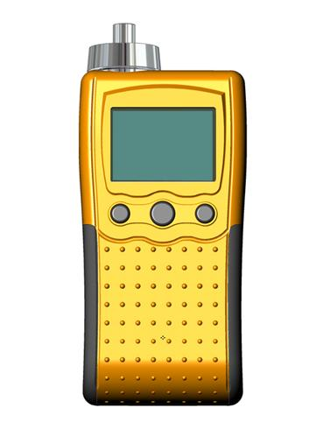
* 整机体积小、重量轻，防水、防爆、防震设计
* 高精度、高分辨率，响应迅速
* 采用大容量可充电锂电池，可长时间连续工作
* 具有时间显示，剩余电量显示功能
* 数字LCD背光显示，显示测试气体，单位，泵吸显示。
* 声光、振动报警功能
电池低电量报警、传感器故障检测报警功能、超量程报警
* 传感器采用原装进口电化学氢气传感器
* 上、下限报警值可任意设定，自带零点和目标点校准功能，内置
温度补偿，减小测量误差，维护方便
* 数据恢复功能，免去误操作引起的后顾之忧
* 外壳采用特殊材质及工艺，不易磨损，易清洁，长时间使用光亮如新

技术参数：

检测气体：空气中的氢气
检测原理：电化学式
检测范围：0～1000ppm、2000ppm、10000ppm、40000ppm、100%LEL可选
分 辨 率：0.1ppm（0～1000 ppm）；1ppm（0～1000ppm以上）；0.1%LEL（0～100%LEL）
检测方式：扩散式、泵吸式可选
显示方式：LCD液晶背光显示
检测精度：≤±3%（F.S）
报警方式：声光报警、振动报警（选配功能）
响应时间：小于30S
恢复时间：小于40S
工作电源：DC3.6V
传感器寿命：两年以上
使用环境：温度-20℃~+70℃；相对湿度≤95%RH（非凝露）
电池容量：3.6VDC，1800mA ,带充电保护功能
防爆类型：本质安全型
防爆标志：Exia II CT6
防护等级：IP65
外型尺寸：125×52×30mm(L×W×H)
可选配件：0.8m采样手柄一根
重 量：200g

